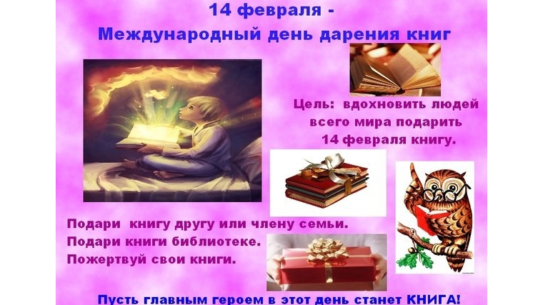
В этот день в Пуркаевском Доме досуга состоится праздник «Дарите книгу с любовью». В программе мероприятия встреча с поэтом Л.Дергачевой, акция передачи книг библиотекам села . Ждем Вас в 15-00.
Организаторы праздника

